HV: Mythos Marlene Dietrich

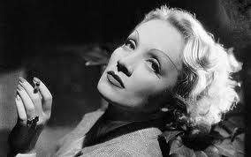
http://www.ardmediathek.de/swr2/swr2-politisches-interview?documentId=20233354

Richtig oder falsch? Was haben Sie gehört?
- Marlene Dietrich hieß gar nicht so.
- Sie ist 1993 in Paris gestorben.
- In einer Ausstellung in Berlin kann man über 70 Fotos, Kleider und andere Artefakte aus marlenes leben bewundern.
- Als Marlene nach Hollywood kam, hat sie abgenommen.
- Marlene Image der Femme fatal wurde durch ihren Regisseur Sternberg geschaffen.
- Weil das Aufsehen erregte, hat sie ihre Filmproduktionsfirma dazu verpflichtet, bei öffentlichen Auftritten Hosen zu tragen.
- Marlene hat 1933 einen Arbeitsauftrag in Deutschland abgeleht, weil sie den nicht mit ihrem politischen Gewissen vereinbaren konte.
- Marlene wurde im Deutschland der Adenauerzeit unter anderem deswegen verpönt, weil sie nicht dem konservativen Frauenbild dieser Zeit entsprach.
- Es gibt keine Fotos von Marlene im hohen Alter, weil sie es in zunehmendem Maße hasste, fotografiert zu werden.
- Marlenes Kostüme wurden von anderen Schauspielerinnen kopiert.

Antworten:
1 | 2 | 3 | 4 | 5 | 6 | 7 | 8 | 9 | 10
R | F | F | R | R | F | R | R | F | F

